附件1

2020年度

乐山高新区财政投资评审中心部门决算
目 录

公开时间：2021年11月19日
第一部分 部门概况……………………………………………….4
一、基本职能及主要工作………………………………………4
二、机构设置…………………………………………………..5
第二部分度部门决算情况说明............................6
一、收入支出决算总体情况说明……………………………..6
二、收入决算情况说明………………………………………..6
三、支出决算情况说明………………………………………..7
四、财政拨款收入支出决算总体情况说明…………………..7
五、一般公共预算财政拨款支出决算情况说明……………..8
六、一般公共预算财政拨款基本支出决算情况说明……….10
七、“三公”经费财政拨款支出决算情况说明…………………11
八、政府性基金预算支出决算情况说明…………………….13
九、 国有资本经营预算支出决算情况说明…………………13
十、其他重要事项的情况说明 …………………….……….13
第三部分 名词解释………………………………………………18
第四部分 附件……………………………………………………21
附件1……………………………………………………………21
附件2……………………………………………………………24
第五部分 附表……………………………………………………29
一、收入支出决算总表…………………………………………29
二、收入决算表…………………………………………………29
三、支出决算表…………………………………………………29
四、财政拨款收入支出决算总表………………………………29五、财政拨款支出决算明细表…………………………………29六、一般公共预算财政拨款支出决算表………………………29
七、一般公共预算财政拨款支出决算明细表…………………29
八、一般公共预算财政拨款基本支出决算表…………………29
九、一般公共预算财政拨款项目支出决算表…………………29十、一般公共预算财政拨款“三公”经费支出决算表…………29
十一、政府性基金预算财政拨款收入支出决算表……………29
十二、政府性基金预算财政拨款“三公”经费支出决算表……29十三、国有资本经营预算财政拨款收入支出决算表…………29
十四、国有资本经营预算财政拨款支出决算表………………29

第一部分 部门概况

一、基本职能及主要工作

（一）主要职能。专项费用、工程项目前期费用审查、合同审查；工程项目概(预)算、竣工决(结)算评审；重点建设项目的监管；建设项目财政性资金的专项核查；项目支出绩效评价。承办高新区党工委管委会交办的其他事项。

（二）2020年重点工作完成情况。
1．严格制度建设。加强委托中介评价机构管理，提高评审中心的评审质量，严格要求评审中心工作人员遵守相关管理制度。2.在评审工作中，评审中心始终秉承着“客观公正，科学合理”的工作理念，坚持“不唯增，不唯减，只唯实”的工作作风，积极开展财政投资评审工作，为财政资金的使用把好关，为财政节约项目建设资金提供科学依据，提高财政资金的使用率，保证了财政建设项目资金的科学性和准确性。全年完成110个项目评审，涉及PPP项目、土地收储等多个领域评审，节约财政资金约1.7亿元，有效的提高财政资金使用效益。完成预算评审73个，送审额 12.91亿元，审定金额11.32 亿元，审减率12.3 %。完成结算评审 15个，送审金额293.11 万元，审定金额 272.80万元，审减率 7.0%。完成土地收储项目符合性审核13个。审查施工合同9个。参与隐蔽工程签证、重大设计变更论证、工程竣工验收等。3.为进一步规范和加强乐山高新区基础设施及配套工程建设PPP项目，确保项目推进更加有力有序有效，财评中心牵头制定了《乐山高新区基础设施及配套工程建设PPP项目管理办法》，从整个项目包括项目前期、建设期、竣工验收、运营维护期等整个建设及运营维护过程，对各部门在此期间应当分别承担的管理职责、管理职责内完成工作的时效及相互之间的工作流程进行了梳理和明确。便于各部门各司其职、相互贯通、流畅管理。
二、机构设置
乐山高新技术产业开发区财政投资评审中心为乐山高新区管理委员会下属一级预算事业单位。无纳入2020年度部门决算编制范围的二级预算单位。

第二部分度部门决算情况说明

一、收入支出决算总体情况说明
2020年度收、支总计297.08万元。与2019年相比，收、支总计各增加79.81万元，增长116.12%。主要变动原因：一是工作人员增加1名，增加人员工作经费；二是2020年PPP送审项目大幅度增长，评审费相应增加。
（图1：收、支决算总计变动情况图）（柱状图）
二、收入决算情况说明
2020年本年收入合计148.54万元，其中：一般公共预算财政拨款收入148.54万元，占100%；政府性基金预算财政拨款收入0万元，占0%；上级补助收入0万元，占0%；事业收入0万元，占0%；经营收入0万元，占0%；附属单位上缴收入0万元，占0%；其他收入0万元，占0%。
（图2：收入决算结构图）（饼状图）
三、支出决算情况说明

2020年本年支出合计148.54万元，其中：基本支出49.05万元，占33%；项目支出99.49万元，占67%；上缴上级支出0万元，占0%；经营支出0万元，占0%；对附属单位补助支出0万元，占0%。
（图3：支出决算结构图）（饼状图）
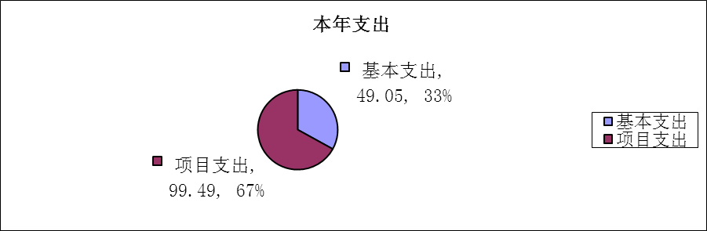 四、财政拨款收入支出决算总体情况说明
2020年财政拨款收、支总计148.54万元。与2019年相比，财政拨款收、支总计各增加79.81万元，增长116.12%。主要变动原因：一是工作人员增加1名，增加人员工作经费；二是2020年PPP送审项目大幅度增长，评审项目费增加。
（图4：财政拨款收、支决算总计变动情况）（柱状图）
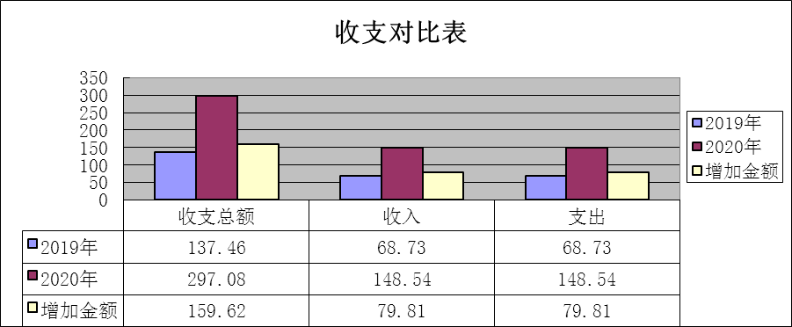 五、一般公共预算财政拨款支出决算情况说明

（一）一般公共预算财政拨款支出决算总体情况
2020年一般公共预算财政拨款支出148.54万元，占本年支出合计的100%。与2019年相比，一般公共预算财政拨款增长79.81万元，增长116.12%。主要变动原因：一是工作人员增加1名，增加人员工作经费；二是2020年PPP送审项目大幅度增长，评审项目费增加。
（图5：一般公共预算财政拨款支出决算变动情况）（柱状图）
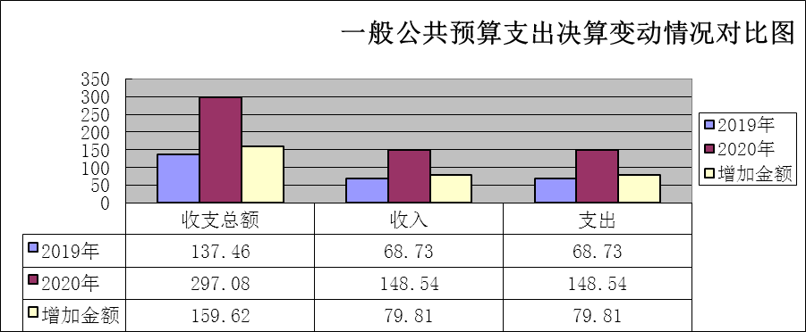 （二）一般公共预算财政拨款支出决算结构情况
2020年一般公共预算财政拨款支出148.54万元，主要用于以下方面:一般公共服务（类）支出148.54万元，占100%；教育支出（类）0万元，占0%；科学技术（类）支出0万元，占0%；文化旅游体育与传媒（类）支出0万元，占0%；社会保障和就业（类）支出0万元，占0%；卫生健康支出0万元，占0%；住房保障支出0万元，占0%。
（图6：一般公共预算财政拨款支出决算结构）（饼状图）

（三）一般公共预算财政拨款支出决算具体情况

2020年一般公共预算支出决算数为148.54，完成预算100%。其中：
1.一般公共服务（类）财政事务（款）事业运行（项）: 支出决算为148.54万元，完成预算100%，决算数等于预算数。
2.教育（类）: 支出决算为0万元，完成预算100%，决算数等于预算数。
3.科学技术（类）: 支出决算为0万元，完成预算100%，决算数等于预算数。
4.文化旅游体育与传媒（类）: 支出决算为0万元，完成预算100%，决算数等于预算数。
5.社会保障和就业（类）: 支出决算为0万元，完成预算100%，决算数等于预算数。
6.卫生健康（类）:支出决算为0万元，完成预算100%，决算数等于预算数。
六、一般公共预算财政拨款基本支出决算情况说明
2020年一般公共预算财政拨款基本支出49.05万元，其中：
人员经费44.29万元，主要包括：基本工资、津贴补贴、奖金、伙食补助费、绩效工资、机关事业单位基本养老保险缴费、职业年金缴费、其他社会保障缴费、其他工资福利支出、离休费、退休费、抚恤金、生活补助、医疗费补助、奖励金、住房公积金、其他对个人和家庭的补助支出等。
日常公用经费4.74万元，主要包括：办公费、印刷费、咨询费、手续费、水费、电费、邮电费、取暖费、物业管理费、差旅费、因公出国（境）费用、维修（护）费、租赁费、会议费、培训费、公务接待费、劳务费、委托业务费、工会经费、福利费、公务用车运行维护费、其他交通费、税金及附加费用、其他商品和服务支出、办公设备购置、专用设备购置、信息网络及软件购置更新、其他资本性支出等。
七、“三公”经费财政拨款支出决算情况说明

（一）“三公”经费财政拨款支出决算总体情况说明
2020年“三公”经费财政拨款支出决算为0万元，完成预算100%，决算数与预算数持平，与2019年相比无变化。

（二）“三公”经费财政拨款支出决算具体情况说明
2020年“三公”经费财政拨款支出决算中，因公出国（境）费支出决算0万元；公务用车购置及运行维护费支出决算0万元；公务接待费支出决算0万元。具体情况如下：
（图7：“三公”经费财政拨款支出结构）（饼状图）
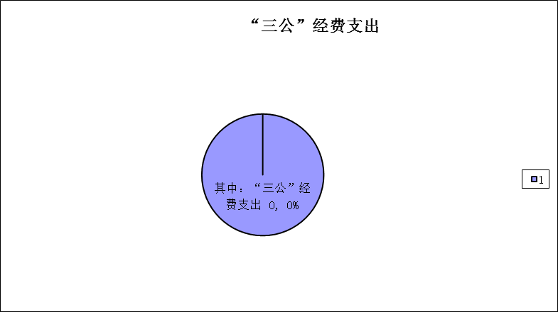
1.因公出国（境）经费支出0万元。全年安排因公出国（境）团组0次，出国（境）0人。因公出国（境）支出决算比2019年增加0万元.
2.公务用车购置及运行维护费支出0万元,完成预算0%。公务用车购置及运行维护费支出决算与2020年相等。
其中：公务用车购置支出0万元。全年按规定更新购置公务用车0辆，金额0元。截至2020年12月底，单位共有公务用车0辆，其中：主要领导干部用车0辆、机要通信用车0辆、应急保障用车0辆、 执法执勤用车0辆。
公务用车运行维护费支出0万元。
3.公务接待费支出0万元。国内公务接待0批次，0人次。公务接待费支出决算比2020年增加0万元。
国内公务接待支出0万元。
外事接待支出0万元，外事接待0批次，0人次，共计支出0万元。
八、政府性基金预算支出决算情况说明
2020年政府性基金预算拨款支出0万元。
九、 国有资本经营预算支出决算情况说明
2020年国有资本经营预算拨款支出0万元。
十、其他重要事项的情况说明
（一）机关运行经费支出情况
2020年，乐山高新技术产业开发区财政投资评审中心机关运行经费支出148.54万元，比2019年增长79.81万元，增长116.12%。主要变动原因：一是工作人员增加1名，增加人员工作经费；二是2020年PPP送审项目大幅度增长，评审项目费增加。
（二）政府采购支出情况
2020年，乐山高新技术产业开发区财政投资评审中心政府采购支出总额0万元，其中：政府采购货物支出0万元、政府采购工程支出0万元、政府采购服务支出0万元。主要用于办公室打印机购置。授予中小企业合同金额0万元，占政府采购支出总额的0%，其中：授予小微企业合同金额0万元，占政府采购支出总额的0%。
（三）国有资产占有使用情况
截至2020年12月31日，乐山高新技术产业开发区财政投资评审中心共有车辆0辆，其中：主要领导干部用车0辆、机要通信用车0辆、应急保障用车0辆、其他用车0辆,单价50万元以上通用设备0台（套），单价100万元以上专用设备0台（套）。
（四）预算绩效管理情况。
根据预算绩效管理要求，本部门（单位）在年初预算编制阶段，组织对工程预结算中介费项目开展了预算事前绩效评估，对1个项目编制了绩效目标，预算执行过程中，选取1个项目开展 绩效监控，年终执行完毕后，对1个项目开展了绩效目标完成情况自评。
本部门按要求对2020年部门整体支出开展绩效自评，从评价情况来看中心年初提出具体任务措施，在明确绩效目标的基础上，根据部门年度工作计划，按相关性、准确性、系统性、经济性的要求，从生态效益、经济效益、社会效益、编制科学的基本支出，使整体绩效目标贯穿预算编制，执行监督管理流程，财务资金使用透明、预算、决算公开，让大家了解资金的使用去处，为服务对象创造一个优美的生活环境。总体看，评审中心支出管理较为规范，财务管理制度较完善，部门整体绩效较好。
1.项目绩效目标完成情况。
本部门在2020年度部门决算中反映“工程预结算中介费” 1个项目绩效目标实际完成情况。
工程预结算中介费项目绩效目标完成情况综述。项目全年预算数99.49万元，执行数为99.49万元，通过项目实施，规范了政府的投资行为。通过对工程预算的评审，科学核定建设项目投资的实际需求，并使其与部门预算相配套，可以有效地控制部门申报工程的随意性，对政府投资实行全面的评审与监督，强化和规范项目的申报、立项、实施和质量控制，确保财政预算资金使用的合理性和合规性，从而加强了预算资金管理，节约了财政资金。发现的主要问题：单位在进行绩效管理时，业务性、专业性还需要加强。下一步改进措施：建议财政部门加强业务培训，组织相关人员学习交流有关知识以拓展工作思路。
项目绩效目标完成情况表
（2020年度）
项目名称 |  |  | 工程预结算中介费
预算单位 |  |  | 乐山高新技术产业开发区财政投资评审中心
预预算执行情况(万元) | 预算数: |  | 99.49 |  | 执行数: | 99.49
预预算执行情况(万元) | 其中-财政拨款: |  | 99.49 |  | 其中-财政拨款: | 99.49
预预算执行情况(万元) | 其它资金: |  |  |  | 其它资金:
年度目标完成情况 | 预期目标 |  |  |  | 实际完成目标
年度目标完成情况 | 规范和加强财政投资评审管理和监督，运用专业技术手段和预、决（结）算审核方法，对财政投资项目进行审核与评价，力求使财政投资项目造价最合理，尽量提高财政资金的使用效益。 |  |  |  | 全年完成110个项目评审，涉及PPP项目、土地收储等多个领域评审，节约财政资金约1.7亿元，有效地提高财政资金使用效益。完成预算评审73个，送审额12.91亿元，审定金额11.32亿元，审减率12.3%。完成结算评审15个，送审金额293.11万元，审定金额272.80万元，审减率7.0%。完成土地收储项目符合性审核13个。审查施工合同9个。
绩效指标完成情况 | 一级指标 | 二级指标 |  | 三级指标 | 预期指标值(包含数字及文字描述) | 实际完成指标值(包含数字及文字描述)
绩效指标完成情况 | 项目完成指标 | 数量指标 |  | 完成投资评审项目数量和金额 | 全年完成80个项目评审，完成预算评审50个，送审额8亿元。 | 全年完成110个项目评审，完成预算评审73个，送审额 12.91亿元。
绩效指标完成情况 | 项目完成指标 | 质量指标 |  | 审减率 | 预算评审审减率10%。结算评审审减率2.0%。 | 预算评审审减率12.3%。结算评审审减率7%。
绩效指标完成情况 | 项目完成指标 | 时效指标 |  | 时效指标 | 2020年1月至12月 | 2020年1月至12月
绩效指标完成情况 | 项目完成指标 | 成本指标 |  | 成本指标 | 工程造价咨询收费标准 | 川价发（2008）141号
绩效指标完成情况 | 满意度指标 | 满意度 |  | 服务对象满意度 | 指标：≥98% | ≥100%
2.部门绩效评价结果。
本部门按要求对2020年部门整体支出绩效评价情况开展自评，《乐山高新技术产业开发区财政投资评审中心2020年部门整体支出绩效评价报告》见附件。
本部门自行组织对1项目开展了绩效评价，《项目2020年绩效评价报告》见附件。

- 名词解释

1.财政拨款收入：指单位从同级财政部门取得的财政预算资金。
2.事业收入：指事业单位开展专业业务活动及辅助活动取得的收入。
3.经营收入：指事业单位在专业业务活动及其辅助活动之外开展非独立核算经营活动取得的收入。
4.其他收入：指单位取得的除上述收入以外的各项收入。
5.用事业基金弥补收支差额：指事业单位在当年的财政拨款收入、事业收入、经营收入、其他收入不足以安排当年支出的情况下，使用以前年度积累的事业基金（事业单位当年收支相抵后按国家规定提取、用于弥补以后年度收支差额的基金）弥补本年度收支缺口的资金。
6.年初结转和结余：指以前年度尚未完成、结转到本年按有关规定继续使用的资金。
7.结余分配：指事业单位按照事业单位会计制度的规定从非财政补助结余中分配的事业基金和职工福利基金等。
8、年末结转和结余：指单位按有关规定结转到下年或以后年度继续使用的资金。
9. 一般公共服务（类）财政事务（款）其他财政事务支出（项）: 指除财政事务方面的支出以外其他方面的支出。
10. 社会保障和就业（类）行政事业单位离退休（款）归口管理的行政单位离退休（项）：指实行归口管理的行政单位（包括实行公务员管理的事业单位）开支的离退休支出。
11. 社会保障和就业（类）行政事业单位离退休（款）机关事业单位基本养老保险缴费（项）：指机关事业单位实施养老保险制度由单位缴纳的基本养老保险费支出。
12. 社会保障和就业（类）行政事业单位离退休（款）机关事业单位职业年金缴费（项）：指机关事业单位实施养老保险制度由单位缴纳的职业年金支出。
13. 卫生健康（类）行政事业单位医疗（款）行政单位医疗（项）：指财政部门集中安排的行政单位基本医疗保险缴费经费，未参加医疗保险的行政单位的公费医疗经费，按国家规定享受离休人员、红军老战士待遇的医疗经费。
14. 住房保障（类）住房改革（款）住房公积金（项）：指行政事业单位按人力资源和社会保障部、财政部规定的基本工资和津贴补贴以及规定比例为职工缴纳的住房公积金。
15.基本支出：指为保障机构正常运转、完成日常工作任务而发生的人员支出和公用支出。
16.项目支出：指在基本支出之外为完成特定行政任务和事业发展目标所发生的支出。
17.经营支出：指事业单位在专业业务活动及其辅助活动之外开展非独立核算经营活动发生的支出。
18.“三公”经费：指部门用财政拨款安排的因公出国（境）费、公务用车购置及运行费和公务接待费。其中，因公出国（境）费反映单位公务出国（境）的国际旅费、国外城市间交通费、住宿费、伙食费、培训费、公杂费等支出；公务用车购置及运行费反映单位公务用车车辆购置支出（含车辆购置税）及租用费、燃料费、维修费、过路过桥费、保险费等支出；公务接待费反映单位按规定开支的各类公务接待（含外宾接待）支出。
19.机关运行经费：为保障行政单位（含参照公务员法管理的事业单位）运行用于购买货物和服务的各项资金，包括办公及印刷费、邮电费、差旅费、会议费、福利费、日常维修费、专用材料及一般设备购置费、办公用房水电费、办公用房取暖费、办公用房物业管理费、公务用车运行维护费以及其他费用。

第四部分 附件

附件1
乐山高新区财政投资评审中心2020年部门
整体支出绩效评价报告

一、部门（单位）概况
（一）机构组成。
乐山高新技术产业开发区财政投资评审中心为乐山高新区管理委员会下属事业单位。其经费形式为核定收支、定额补助，列入区财政预算。
（二）机构职能。
乐山高新技术产业开发区财政投资评审中心基本工作职能：专项费用、工程项目前期费用审查、合同审查；工程项目概(预)算、竣工决(结)算评审；重点建设项目的监管；建设项目财政性资金的专项核查；项目支出绩效评价。承办高新区党工委管委会交办的其他事项。
（三）人员概况。
我中心共有事业编制7人。截至2020年12月31日，实有人员3人。
二、部门财政资金收支情况
（一）部门财政资金收入情况。
2020年度财政资金收入148.54万元,其中:一般公共预算财政拨款收入148.54万元。
（二）部门财政资金支出情况。
2020年度财政资金支出148.54万元,其中:一般公共预算财政拨款支出148.54万元。收支相等。
三、部门整体预算绩效管理情况
（一）部门预算管理。
中心严格贯彻执行《预算法》、《会计法》，严格执行财务管理制度，加强单位经费收支管理，一切开支严格按财务制度办理。本着少花钱、多办事、办好事、遵循有预算才支出的原则，2020年财政预算下达后，严格按规定执行预算，无改变资金用途款项开支。执行勤俭办事原则，严禁铺张浪费，做到精打细处，提高资金的使用效益，达到节约支出的目的，严格执行中央八项规定，2020年未发生公务出国（境）费用，未产生接待费。
（二）结果应用情况。
增强单位预算绩效管理意识，主动加强绩效管理，不断增强绩效意识，努力提高财政资金的使用效益。
四、评价结论及建议
（一）评价结论。
2020年，我中心支出管理较为规范，财务管理制度较完善，预、决算编制合理,绩效目标明确，执行良好，进度执行规范；支出高效规范，既保障本部门机关正常运转，又保证了重点项目开支，支出绩效良好。
（二）存在问题。
预算编制质量有待提高，财务管理有待加强；在项目实施方面监管力度还不足。
（三）改进建议。
加强行政事业单位会计制度和《预算法》学习，规范部门预算收支核算，严格项目和进度执行预算，增加预算的约束力和严肃性。落实预算执行分析，及时了解预算执行差异，合理调整、纠正预算执行偏差，切实提高部门预算收支管理水平。通过对单位的整体绩效评价，查找制度和管理上的漏洞和风险点，及时纠正管理中的偏差，使单位的整体绩效支出执行力进一步提高。

附件2
工程预结算中介费项目2020年绩效评价报告

一、项目概况
（一）项目基本情况
工程预结算评审费，是指对财政性投资建设项目的概算、预算控制价、工程价款的结算和竣工决算及绩效进行评价审查的支出。所需工作经费由同级财政纳入预算，不向项目建设单位收取任何费用。财政部门确认下达的财政投资评审报告作为项目建设单位进行招标采购的控制标准，是财政部门按合同价办理拨款、批复竣工决算、实施建设资金管理和监督的重要依据。由财政投资评审中心组织评审，根据实际情况依法委托具有资质的社会中介咨询机构及工程师参与评审。
（二）项目绩效目标
通过对项目预、结算评审，规范项目资金管理，最大限度节约财政资金，提高资金的使用效益。
（三）项目资金申报相符性。
项目申报内容与具体实施内容相符、申报目标合理。通过开展工程项目评审，促进评审作用充分发挥，切实提高资金使用效益，节约政府投资资金。
二、项目资金申报及使用情况
（一）项目资金申报及批复情况
本项目年初预算50万元，全部为一般公共预算拨款（经费拨款）。截至2020年12月31日，该项目共支出99.49万元,与年初预算数相比增加49.49万元，增幅98.98%。增长原因是2020年PPP送审项目超进度送审，项目数量大幅度地增加，需支付的项目评审委托代理机构审核业务费较往年增多。为弥补经费缺口，经管委会同意，追加了49.49万元经费。
（二）资金计划、到位及使用情况。
1．资金计划及到位。2020年财政预算安排工程预结算评审费99.49万元，2020年开支99.49万元，全部用于支付评审机构及工程师项目评审费。
2．资金使用。项目资金按合同实际支出99.49万元，支付方式是由中心依据付费办法计算应付评审费后报领导批准，由财政国库直接支付给评审机构和工程师。
（三）项目财务管理情况。
该项目支出由高新区财政代管记账，财务管理制度健全，严格执行财务管理制度，账务处理及时，会计核算规范。
三、项目实施及管理情况
（一）项目实施情况
我们严格按照中心评审流程及制度开展评审工作，投资评审工作职能清晰、范围明确、规范有序。加强内部控制，从源头上做好风险防控。
（二）项目管理情况
评审中心专职复核人员对中介机构的评审结果进行复核，中心主任定审后发出项目初评意见。多级审查加强了评审质量的管控，保证了评审结论的准确性，多年来没有一起评审质量问题引起的工作纠纷。
（三）项目监管情况
严格按照财政投资评审制度按时完成项目评审，及时对接，没有出现一起因评审时效问题影响评审工作声誉的事件。高度重视信息化管理，日常评审工作中也非常重视相关信息的收集，与各行各业专家的信息交流，项目电子档案也相应归档，作为同类项目的参考和比较。
四、项目绩效情况
（一）项目完成情况
2020年，评审中心通过加强评审质量的管控，保证评审结论的准确性，通过完善岗位责任机制、中心内控机制等制度规范评审程序，用制度约束评审行为，用制度保障评审质量。拓宽评审领域，强化“不唯减、不唯增、只唯实”的评审理念，对高新区重点项目建设评审实行先审、快审和重点审，为经济建设提供优质服务。乐山高新技术产业开发区财政投资评审中心在党工委和管委会的领导下，以积极进取的工作态度、求真务实的工作作风，围绕服务财政管理、加强财政监督的工作目标，勤勤恳恳、踏实工作，取得了不错的工作成绩。全年完成110个项目评审，涉及PPP项目、土地收储等多个领域评审，节约财政资金约1.7亿元，有效地提高财政资金使用效益。完成预算评审73个，送审额12.91亿元，审定金额11.32亿元，审减率12.3%。完成结算评审15个，送审金额293.11万元，审定金额272.80万元，审减率7.0%。完成土地收储项目符合性审核13个。审查施工合同9个。参与隐蔽工程签证、重大设计变更论证、工程竣工验收等。
（二）项目效益情况
评审中心牢固树立服务意识，对政府投资项目从立项至交付使用，凡是涉及到财政资金使用的环节，评审工作做到事前、事中、事后全过程评审服务，从源头上把好政府投资审核关，挖掘节约政府投资、提高财政资金使用效益的潜力。评审结论作为政府采购、资金安排和拨付的重要依据，有效控制财政资金运行，提高财政投资绩效。得到了社会各界的广泛好评和充分肯定。
五、评价结论
（一）评价结论
一是继续加大财政投资评审力度。在评审过程中严格执行评审制度，做到全区各单位凡符合财政投资评审范围的项目都必须接受财政投资评审机构的评审，先评审，后开展项目；先评审、后拨款；先评审、后批复决算的评审工作程序。二是切实提高评审质量。质量是评审工作的生命线，评审中心完善各项业务内部操作规程，健全项目负责制、评审结论复核制、评审信息反馈制。统一规范项目评审前提条件和所需资料，进行一次性告知，严格执行省市规范的定额标准及文件规定，及时跟进市场造价信息，实事求是评审。三是通过完善、健全内部质量监管系统，严格控制自由裁量权，确保评审结果的准确性。
（二）存在问题
项目支出金额与预算金额相差较大，预算编制时与项目实际送审金额估计不充分。
（三）相关建议
编制预算需根据历年本项目经费使用情况和当年年度政府投资计划合理、准确地编制预算。增强年初预算工程项目支出的计划性和准确性，强化预算和项目资金管理，确保项目实施顺利并取得显著成效。

第五部分 附表

一、收入支出决算总表
二、收入决算表
三、支出决算表
四、财政拨款收入支出决算总表
五、财政拨款支出决算明细表
六、一般公共预算财政拨款支出决算表
七、一般公共预算财政拨款支出决算明细表
八、一般公共预算财政拨款基本支出决算表
九、一般公共预算财政拨款项目支出决算表
十、一般公共预算财政拨款“三公”经费支出决算表
十一、政府性基金预算财政拨款收入支出决算表
十二、政府性基金预算财政拨款“三公”经费支出决算表
十三、国有资本经营预算财政拨款收入支出决算表
十四、国有资本经营预算财政拨款支出决算表

